Алфавітне представлення та перетворення інформації.
У теорії інформації джерело інформації моделюється за допомогою імовірнісних характеристик символів деякого абстрактного алфавіту, що називається первинним.
Абстрагуючись від конкретного фізичного змісту, події, що підлягають формальному опису, незалежно від того, чи є вони явищами природи, станами системи або літерами мовного алфавіту, можна буде позначати символами деякого абстрактного алфавіту A{a₁,a₂, ,a_{m1}} і називати первинним алфавітом.
Первинний – це вихідний алфавіт, алфавіт що кодується.
Абстрактним будемо називати алфавіт, за символами якого не криється конкретний зміст.
Число якісних ознак (це можуть бути літери алфавітів різних мов) абстрактного первинного алфавіту позначаємо m₁.
Набір однозначно розрізнювальних якісних ознак, що володіють необхідними фізичними властивостями для переміщення символів первинного алфавіту в просторі та у часі, будемо позначати B{b₁,b₂, ,b_{m2}} і називати вторинним алфавітом.
Вторинний – це алфавіт, за допомогою якого символи первинного алфавіту перетворюються в ту форму, у якій вони обробляються або переміщуються.
Число якісних ознак вторинного алфавіту позначаємо m₂.
Як правило, число однозначно розрізнювальних сигналів, призначених для передачі повідомлень, значно менше кількості символів алфавіту, що описує джерело повідомлень.
У всіх випадках, коли число символів вихідного алфавіту m₁ більше числа однозначно розрізнювальних якісних ознак m₂, які є безпосередніми переносниками повідомлень, для однозначного представлення повідомлень необхідний процес кодування.
Код - універсальний спосіб відображення інформації при її зберіганні, передачі й обробці у вигляді системи однозначних відповідностей між елементами повідомлень і сигналами, за допомогою яких ці елементи можна зафіксувати.
Додамо, що кодування завжди можна звести до однозначного перетворення символів одного алфавіту в символи іншого.
При цьому код є правило (закон, алгоритм), по якому здійснюється це перетворення.
Повторимо, що у всіх випадках, коли m₁>m₂, необхідний процес кодування.
Для рівномірних (однакової довжини) безнадлишкових кодів, у яких m₁ є цілим ступенем m₂, співвідношення між має вигляд:
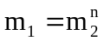
де n - довжина комбінації коду у вторинному алфавіті.
У загальному випадку:
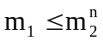
Отже, повідомлення - це буква первинного алфавіту безвідносно конкретного фізичного або смислового змісту, що вона відображає.
Символи вторинного алфавіту - лише переносники повідомлень.
При передачі повідомлень символам вторинного алфавіту ставляться у відповідність конкретні фізичні якісні ознаки. Процес впливу на закодоване повідомлення з метою перетворення його в сигнал називається модуляцією.
Сигнали є фізичними переносниками інформації. Найбільше поширення, особливо у ВТ одержав двійковий вторинний алфавіт, при якому сигнали мають вигляд прямокутних імпульсів напруги, що розрізняються по амплітуді (наприклад, 1 - імпульс, 0 - відсутність). Використовуються й інші ознаки, по яких розрізняють сигнали.
Розглянемо деякі якісні ознаки дискретних сигналів, завдяки яким вдається розрізняти різні сигнали між собою:
- Полярна ознака. Якісною ознакою одного сигналу є позитивний імпульс, а іншого - негативний. Число якостей m=2.

- Амплітудна ознака. Відмінна якість сигналу - величина амплітуди (рівень). Теоретично амплітудних ознак може бути нескінченно багато, практично ж використовується m=2: наявність і відсутність імпульсу (тоді перешкоди слабко впливають)

теоретичний
практичний

- Часова ознака. Відмінна якість сигналу – тривалість. На практиці 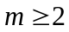 (подовження сигналу використовується як засіб захисту від завади).

- Частотна ознака. Відмінна якість сигналу - частота заповнення.

Код являє собою повний набір всіх можливих комбінацій символів вторинного алфавіту, побудованих за заданим законом.
Кодове слово - комбінація символів, що належать даному коду.
Під словом «код» мають на увазі насамперед закон, по якому відбувається перетворення, у результаті якого отримуємо кодові слова даного коду.

2. Елементи теорії ймовірностей.
Випадкова подія – така подія, що при тих самих умовах може наступити, а може й не наступити непередбачено, хоча умови, при яких вона є можливою, здійснено.
Дослід (експеримент), Випробування - це здійснення умов, при яких можлива випадкова подія
Приклади – стрілець + постріл = дослід (експеримент), влучення = подія.
Урна - вилучення кулі - досвід, колір кулі - подія.
Імовірність є число, що характеризує ступінь можливості появи події.
Елементарний результат – будь-який результат випробування
Імовірність події А – р(А) – відношення числа елементарних результатів, що сприяють події А, до загального їх числа.
Ще одне визначення 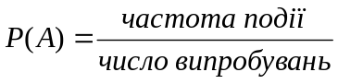\
Приклад з урною: є 6 куль, причому
3- червоних
2- синіх
- біла
подія А - поява кольорової кулі

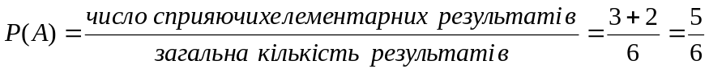

P(A)=m/n; Але 0<=m<=n, тому завжди справедливо:

Достовірна подія Р(А)=1
Неможлива подія Р(А)=0
Сума двох подій А та В

А+В - це подія або А, або подія В або те, що вони відбулися одночасно
По-іншому: (А+В) відбувається тоді, коли відбувається принаймні одна з подій або А або В
Добуток подій А та В
АВ - це подія,яка полягає в тому, що дві події А і В відбуваються одночасно

Несумісні події – якщо вони не можуть відбутися одночасно
Якщо А і В - дві несумісні події, то Р(А+В)=Р(А)+Р(В)
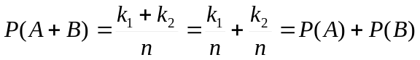
Якщо A₁,…....,A_{n} – попарно несумісні, те 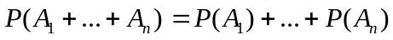

Повна група подій
Якщо А₁,…....,А_{n} – попарно несумісні і (А₁+А₂+…...+А_{n}) – достовірна подія, то це повна група подій і
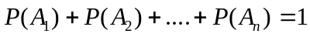

Подія 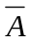 називається протилежною події A, якщо вона полягає в тому, що А не відбулася.
Приклади: 1) Підкидання монети.
2) Урна із чорними й білими кулями.
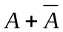-достовірна подія (хоча б одне обов'язково відбудеться)
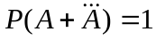, але 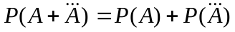, тому що вони несумісні, отже 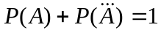
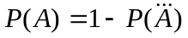

Незалежність подій
Приклад: Урна з поверненням
Урна без повернення
1-й експеримент
2-й експеримент
Для двох випробувань
m 1- елементарні результати, сприятливі першій події
n₁ – загальне число результатів

m 2- елементарні результати, сприятливі другій події
n₂ – загальне число результатів

m₁m₂ – загальне число сприятливих варіантів
n₁n₂ – загальне число результатів

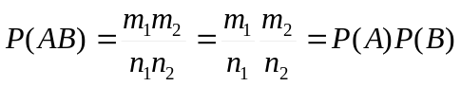
Якщо 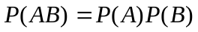то події незалежні
Якщо А не залежить від В, то й В не залежить від А.

Іде людина по мосту.Тоді

р(втопитися)= р(втопитися/впасти)*р(впасти з мосту)

0,95*0,000000000001

Случайные величины

Результатами многих случайных экспериментов являются числа.

Поэтому эксперимент можно рассматривать как измерение некоторых величин.

Например ς - число регистраций количества частиц специальным устройством за определенное время. ς - случайная величина, которая может принимать значения 0,1,2,…….

ς - непрерывная, то используется функция распределения

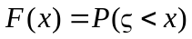

ς - дискретная, то таблица
ς | X₀ | X₁ | X₂ | X₃
P(ς) | P₀ | P₁ | P₂ | P₃

Математическое ожидание случайной величины- это её среднее значение.

Т.е. при возрастании n - числа экспериментов, математическое ожидание стремиться к некоторому числу

